Szkolnictwo wyższe w roku akademickim 2023/2024
Według stanu w dniu 31 grudnia 2023 r.
w uczelniach w Polsce kształciło się
1245,2 tys. osób, o 21,5 tys. więcej niż w 2022 r.
W roku akademickim 2022/23 dyplom ukończenia studiów otrzymało 292,1 tys. absolwentów,
o 0,5 tys. mniej niż w roku akademickim 2021/22.
1,8%
Wzrost liczby studentów
w porównaniu z rokiem
akademickim 2022/23

Na podstawie rejestru POL-on, w roku akademickim 2023/24 w Polsce działały 354 uczelnie. Niniejsze opracowanie dotyczy 342 uczelni, które złożyły sprawozdania statystyczne.
W latach akademickich 2015/16-2019/20 liczba studentów zmniejszyła się z 1405,1 tys. do 1204,0 tys., po czym liczba studentów zaczęła wzrastać i w roku akademickim 2023/24 wyniosła 1245,2 tys. osób. W przypadku absolwentów zaobserwowano systematyczny spadek – ich liczba zmniejszyła się z 364,6 tys. w roku akademickim 2015/16 do 292,1 tys. w roku akademickim 2022/23 (jedynie w roku akademickim 2016/17 oraz 2020/21 zanotowano niewielki wzrost).

Wykres 1. Studenci i absolwenci uczelni (łącznie z cudzoziemcami)
W porównaniu z rokiem akademickim 2015/16 liczba studentów zmniejszyła się
o 11,4%, a liczba absolwentów o 19,9%

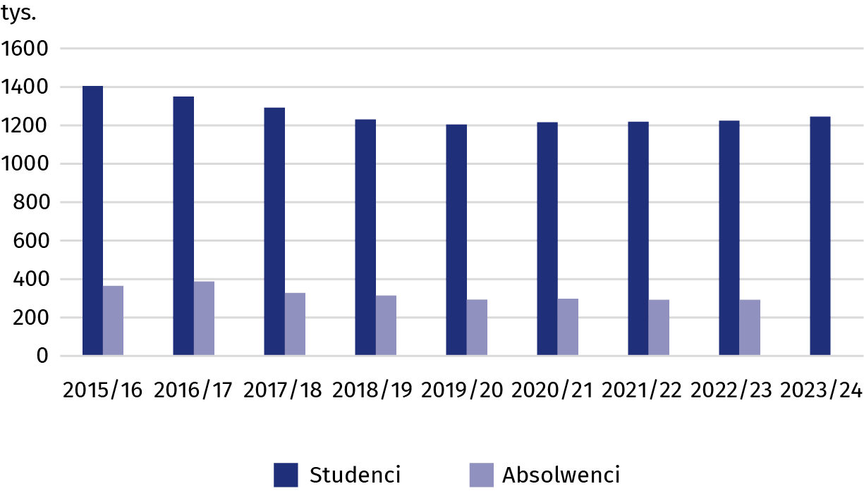

Studenci
63,5% studentów
kształciło się na studiach
stacjonarnych
W roku akademickim 2023/24 kobiety stanowiły 58,5% studiujących. Na studiach stacjonarnych studiowało 790,4 tys. osób (63,5% studiujących), natomiast na studiach niestacjonarnych – 454,7 tys. osób. Studia pierwszego stopnia wybrało 60,8% wszystkich studentów (756,5 tys. osób), podczas gdy na studiach drugiego stopnia kształciło się
19,7% studentów, a na magisterskich jednolitych 19,2%. Najwięcej (285,5 tys.) osób
studiowało w województwie mazowieckim, a najmniej (11,0 tys.) w województwie lubuskim.
Wśród najczęściej wybieranych grup kierunków były: Biznes, administracja i prawo,
na których studiowało 22,6% wszystkich studentów, Nauki społeczne, dziennikarstwo i informacja (odpowiednio 14,0%), Zdrowie i opieka społeczna (13,7%) oraz Technika, przemysł, budownictwo (12,5%).
W Polsce studiowało 107,1 tys. cudzoziemców, w tym 52,3 tys. kobiet, o 1,6% więcej niż
w poprzednim roku (dotyczy osób studiujących przez przynajmniej jeden rok akademicki). Większość cudzoziemców pochodziła z krajów europejskich, przy czym najliczniejszą grupę stanowiły osoby z Ukrainy (46,2 tys., 43,1% wszystkich cudzoziemców), z Białorusi (12,7 tys.
– 11,8%) oraz z Turcji (4,8 tys. – 4,4%). Studia stacjonarne podjęło 93,2 tys. cudzoziemców (87,0%). Blisko jedna trzecia wszystkich cudzoziemców (32,8 tys.) wybrała uczelnie
w województwie mazowieckim.
Studenci cudzoziemcy najczęściej wybierali
uczelnie z województwa mazowieckiego

Tablica 1. Studenci według województw w roku akademickim 2023/24
WYSZCZEGÓLNIENIE | Ogółem | W tym kobiety | Na studiach |  | Z liczby ogółem  – cudzo-ziemcy
WYSZCZEGÓLNIENIE | Ogółem | W tym kobiety | stacjo-  narnych | niestacjo-narnych | Z liczby ogółem  – cudzo-ziemcy
POLSKA | 1245153 | 728464 | 790428 | 454725 | 107130
Dolnośląskie | 115157 | 64707 | 72316 | 42841 | 9519
Kujawsko-pomorskie | 58389 | 36958 | 32264 | 26125 | 3936
Lubelskie | 64547 | 38798 | 49266 | 15281 | 9461
Lubuskie | 10989 | 6127 | 7151 | 3838 | 381
Łódzkie | 74269 | 45011 | 43731 | 30538 | 8074
Małopolskie | 148433 | 87904 | 108865 | 39568 | 9010
Mazowieckie | 285465 | 166043 | 164089 | 121376 | 32789
Opolskie | 17389 | 9671 | 13138 | 4251 | 2344
Podkarpackie | 41908 | 23518 | 30287 | 11621 | 2867
Podlaskie | 28830 | 17472 | 20921 | 7909 | 1748
Pomorskie | 88543 | 52534 | 53200 | 35343 | 5594
Śląskie | 106604 | 61660 | 70514 | 36090 | 7607
Świętokrzyskie | 19765 | 12106 | 12676 | 7089 | 1192
Warmińsko-mazurskie | 21290 | 12387 | 15826 | 5464 | 565
Wielkopolskie | 131033 | 75190 | 72356 | 58677 | 9643
Zachodniopomorskie | 32542 | 18378 | 23828 | 8714 | 2400

Absolwenci
183,2 tys. absolwentów ukończyło studia stacjonarne (62,7%), natomiast niestacjonarne
– 108,9 tys. osób
W roku akademickim 2022/23 studia ukończyło 292,1 tys. osób, w tym 183,0 tys. (62,6%) kobiet. Większość absolwentów (183,4 tys.) ukończyła jednolite studia magisterskie oraz studia pierwszego stopnia, natomiast 37,2% było absolwentami studiów drugiego stopnia.
Absolwenci najczęściej kończyli studia na kierunkach zaliczanych do grup:
Biznes, administracja i prawo (24,3%), Technika, przemysł, budownictwo (13,9%),
Zdrowie i opieka społeczna (13,4%) oraz Nauki społeczne, dziennikarstwo i informacja (11,1%).
Wśród 17,3 tys. absolwentów cudzoziemców najwięcej pochodziło z Ukrainy (39,5%),
Białorusi (12,4%) i Indii (3,1%). Ponad połowę absolwentów cudzoziemców stanowiły kobiety (56,0%). Studia stacjonarne ukończyło 87,4% cudzoziemców, a najwięcej osób ukończyło studia na kierunkach z grupy Biznes, administracja i prawo (33,5% ogólnej liczby absolwentów cudzoziemców).

Tablica 2. Absolwenci uczelni według grup kierunków kształcenia w roku akademickim 2022/23
WYSZCZEGÓLNIENIE | Ogółem | W tym kobiety
Ogółem | 292120 | 183000
Kształcenie | 19768 | 16524
Nauki humanistyczne i sztuka | 26966 | 19405
Nauki społeczne, dziennikarstwo i informacja | 32535 | 22177
Biznes, administracja i prawo | 71080 | 46076
Nauki przyrodnicze, matematyka i statystyka | 10729 | 7275
Technologie teleinformacyjne | 14411 | 2261
Technika, przemysł, budownictwo | 40750 | 15885
Rolnictwo | 4949 | 3012
Zdrowie i opieka społeczna | 39001 | 31975
Usługi | 24427 | 15067
Indywidualne studia międzyobszarowe | 7504 | 3343
W przypadku cytowania danych Głównego Urzędu Statystycznego prosimy o zamieszczenie informacji: „Źródło danych GUS”, a przypadku publikowania obliczeń dokonanych na danych opublikowanych przez GUS prosimy o zamieszczenie informacji: „Opracowanie własne na podstawie danych GUS”.

Opracowanie merytoryczne:  Urząd Statystyczny w Gdańsku  Dyrektor Jerzy Auksztol  Tel: 58 76 83 130 | Rozpowszechnianie:  Wydział Współpracy z Mediami  Tel. komórkowy: +48 695 255 032  Tel. stacjonarne: +48 22 608 38 04, +48 22 449 41 45, +48 22 608 30 09  e-mail: obslugaprasowa@stat.gov.pl

stat.gov.pl

@GUS_STAT

@GlownyUrzadStatystyczny

gus_stat

glownyurzadstatystycznygus

glownyurzadstatystyczny
Powiązane opracowania
Szkolnictwo wyższe i jego finanse w 2022 r.
Temat dostępny w bazach danych
Bank Danych Lokalnych – Szkolnictwo wyższe
Ważniejsze pojęcia dostępne w słowniku
Student
Studia wyższe
Studia stacjonarne
Studia niestacjonarne

